**DETALLE DE ENMALLADO DE PROTECCION**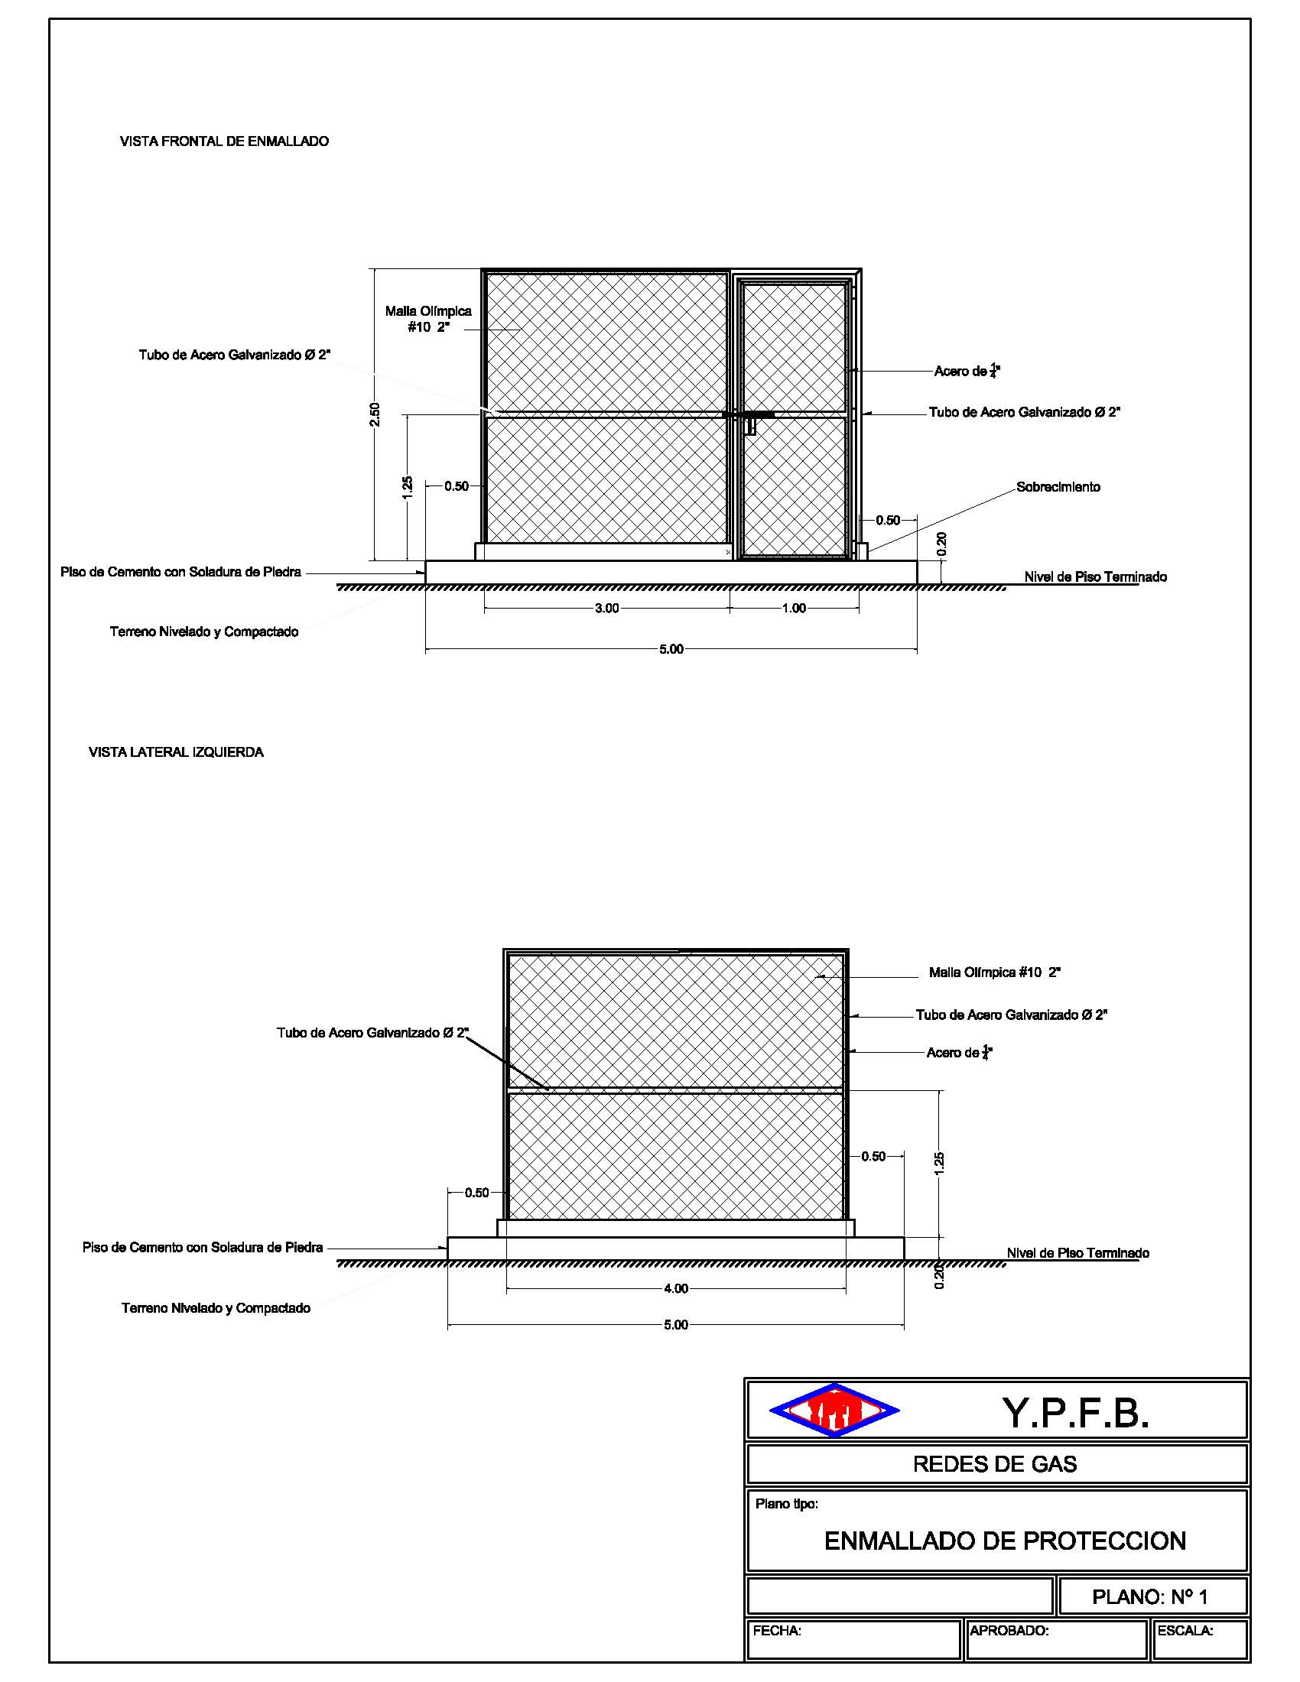

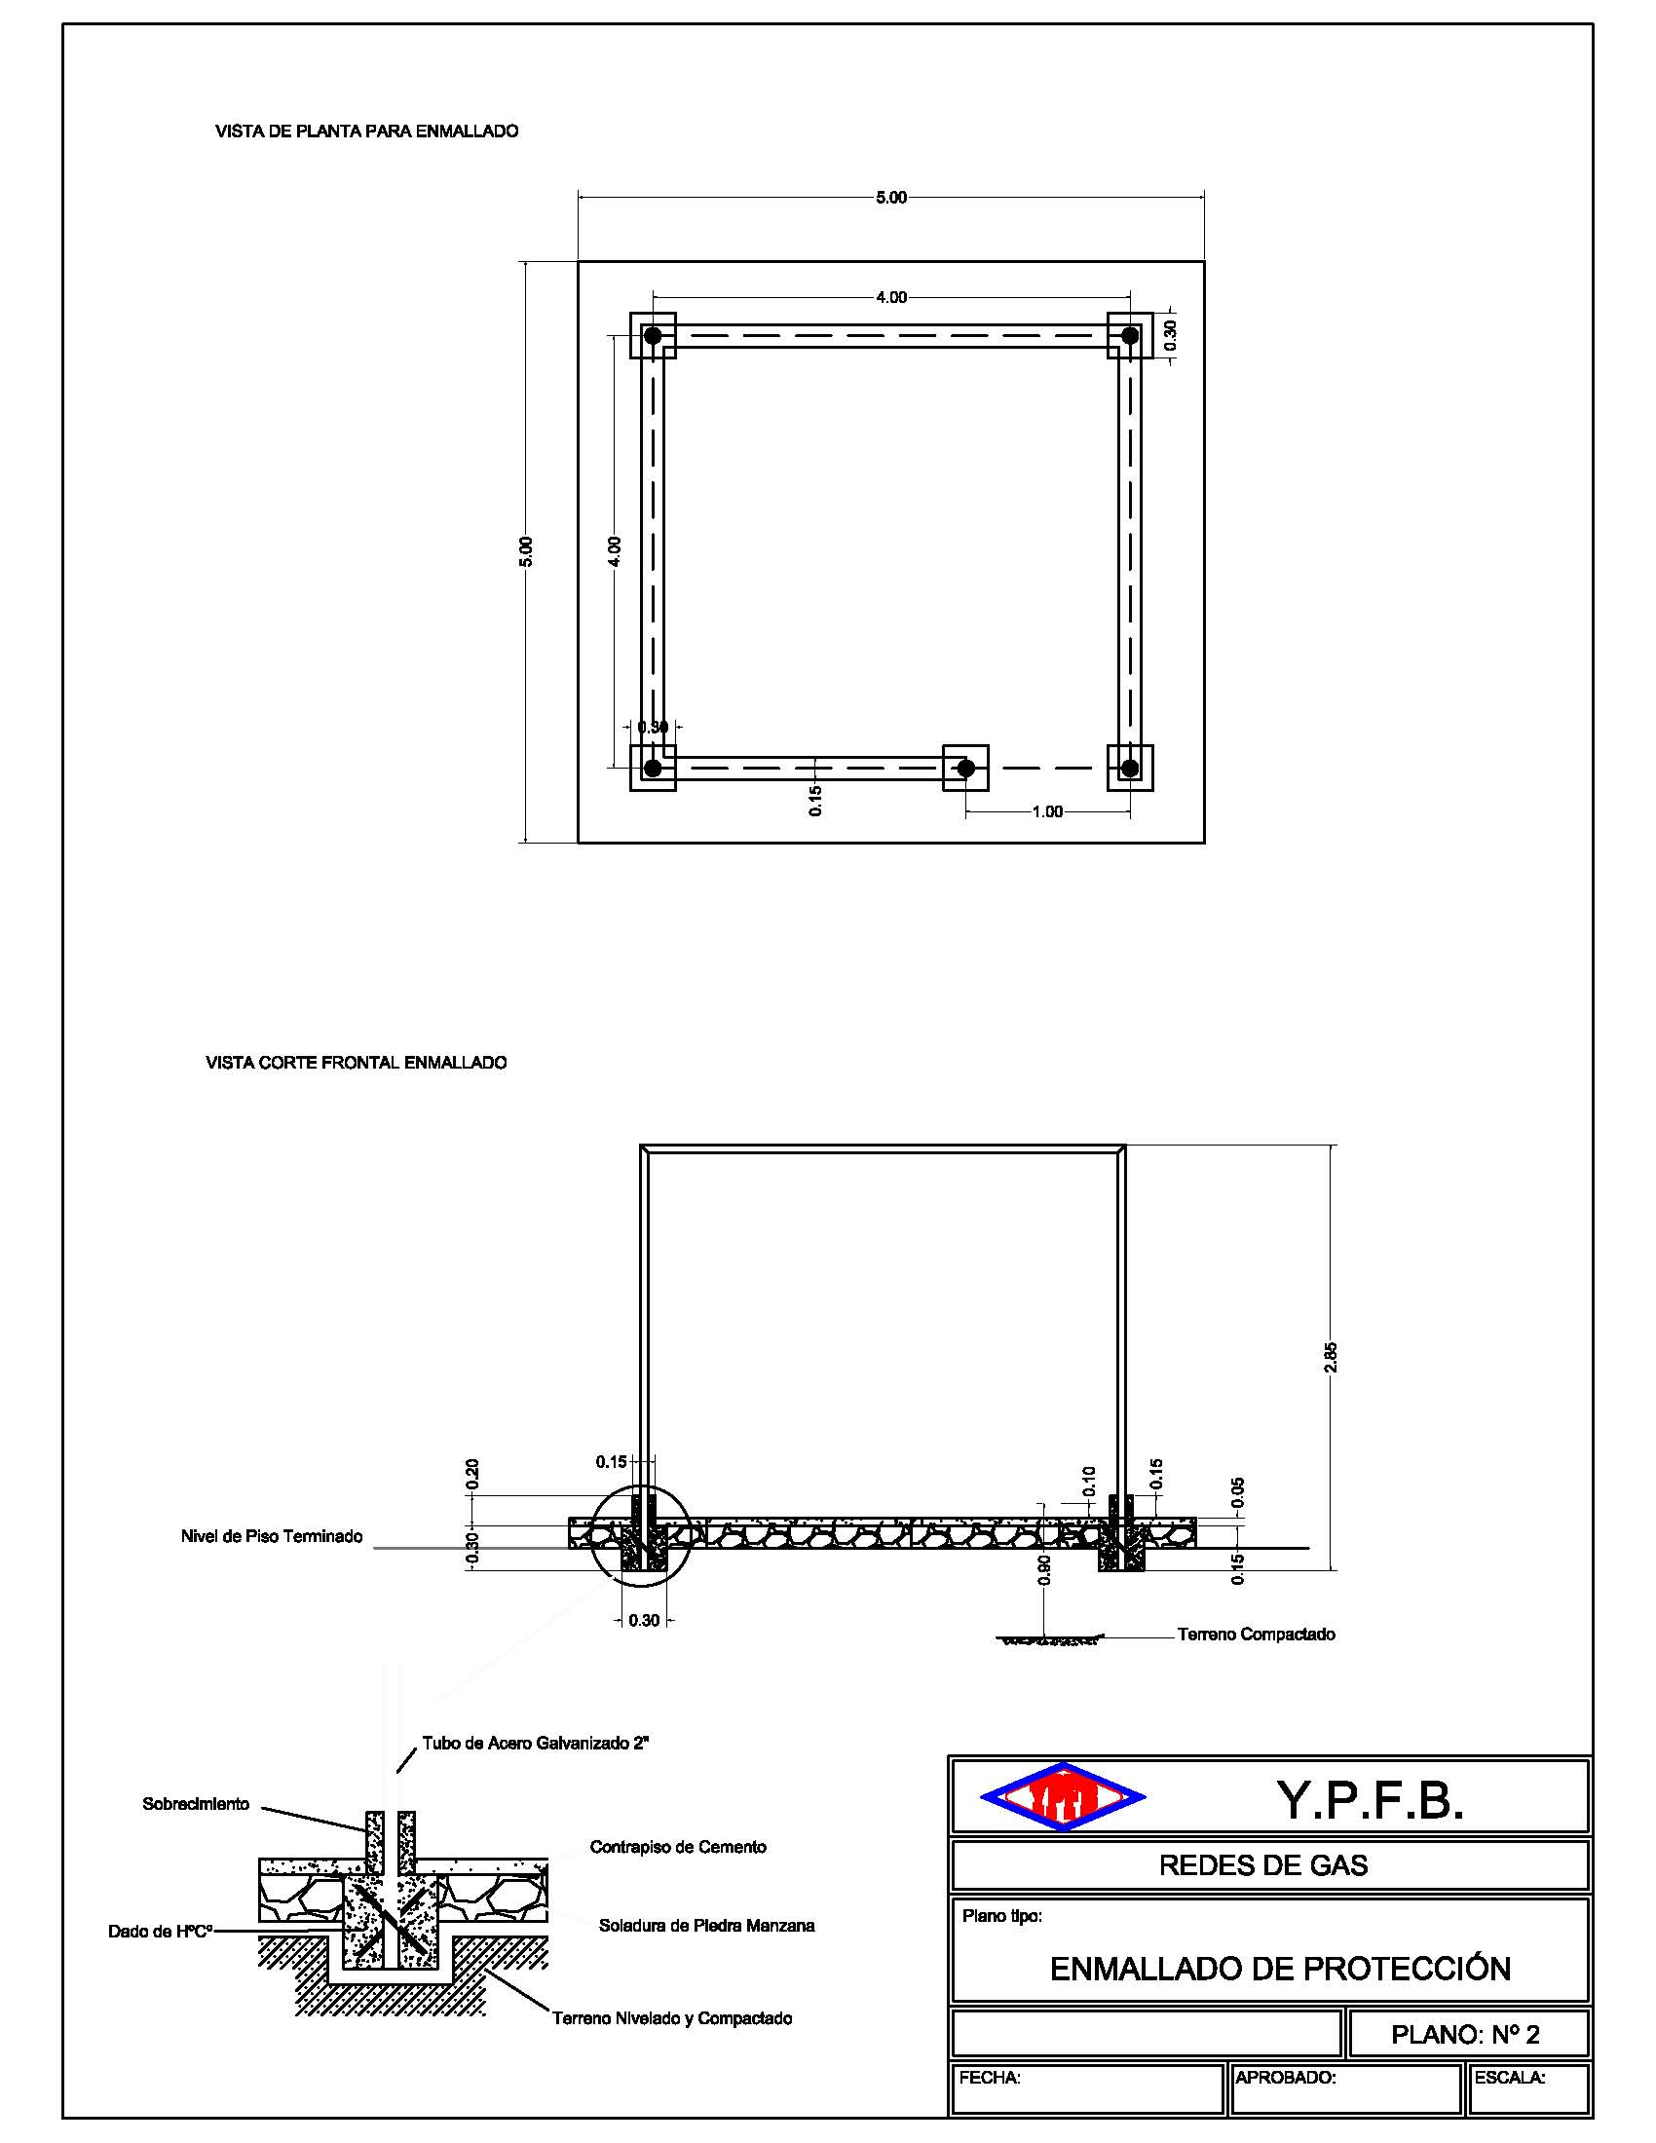

**ESQUEMA DE ZANJA TRAMO COMUN TERRENO DE TIERRA TUBERIA DN 2”**

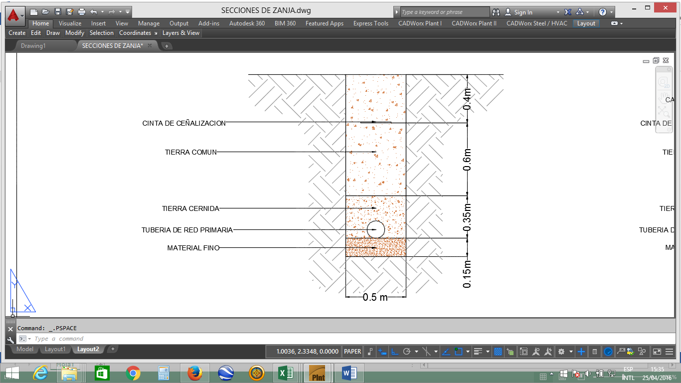

**ESQUEMA DE ZANJA TRAMO COMUN TERRENO EMPEDRADO, PAVIMENTO FLEXIBLE TUBERIA DN 2”**

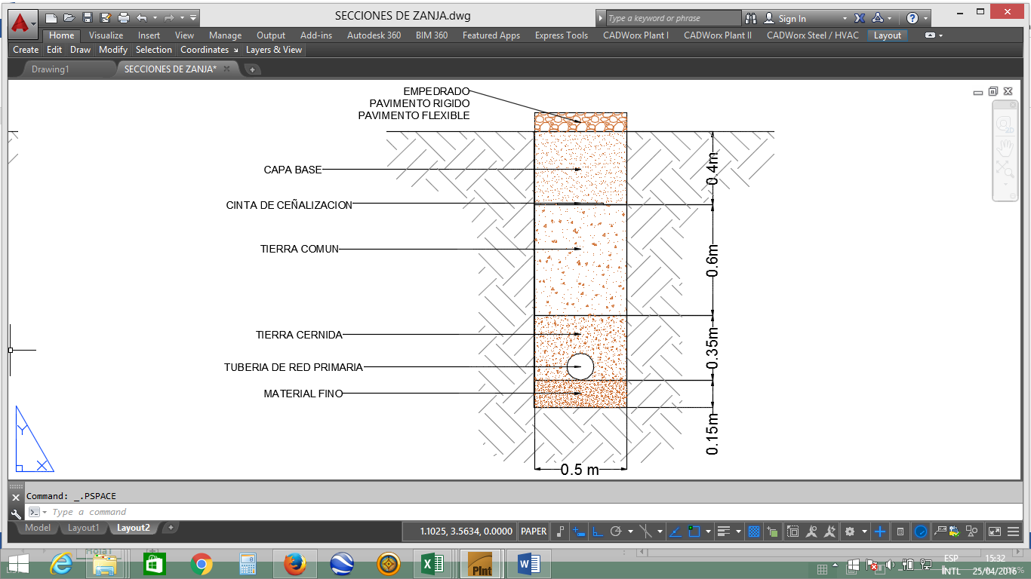

**CONSTRUCCIÓN DE CÁMARAS**

**ESPECIFICACIÓN TÉCNICA PARA CONSTRUCCIÓN DE CÁMARAS**

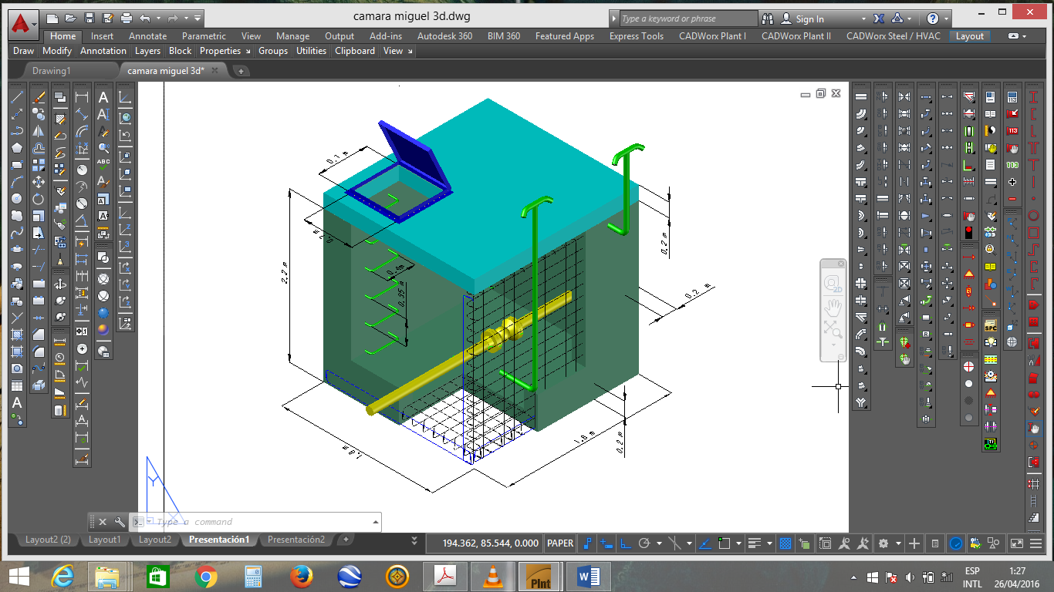

Todas las cámaras deberán tener las siguientes especificaciones:

* El espesor en la base, espesor de pared y espesor de techo es de 20 cm de H°A° con parrilla doble de fierro corrugado de Ø 6 mm, con separación de 150 mm.
* La profundidad de la cámara para el vaciado es de 2.2 m, el vaciado se debe realizar sobre un lecho de piedra.
* La tapa de ingreso para inspección es de 0.7x0.7 m, de material plancha de acero con un espesor de 3 mm sujeto mediante bisagras a un marco de fierro angular 50x50x5 mm.
* El material para los peldaños es de fierro corrugado de Ø 25 mm, ancho de peldaño 0.4 m, separación entre peldaños 0.35 m.
* El conducto de ventilación es de Acero Negro Ø 2”plg SCH 40.
* El largo y ancho de la cámara estará de acuerdo al contenido y disposición de las válvulas dentro la cámara, teniendo en cuenta la cómoda maniobrabilidad de las válvulas y accesorios por parte del operador.

**SEÑALIZACIÓN POSTES DE HORMIGÓN ARMADO.**





**ESQUEMA DE LASTRADO**

